Лабораторная работа 3
Цель работы: изучить и реализовать методы повышения контраста изображений (гистограмма, линейное контрастирование, эквализация, CLAHE, RGB и HSV) и методы сегментации по разрывам яркости (точки, линии, перепады яркости); освоить попиксельный доступ к памяти, обработку краёв, разделяемые свёртки и многопоточность.
Задача: по варианту 4 создать приложение с графическим интерфейсом, в котором все методы реализованы вручную вложенными циклами над буфером пикселей, и сравнить методы на базе тестовых изображений по гистограммам «до» и «после» и численным характеристикам. Для группы 10А дополнительно: CLAHE по скользящему окну, стратегии краёв Reflect и Clamp, разделяемые свёртки, честный угол градиента и карта направлений, детектор Кэнни с субпиксельной точностью, многопоточность, трёхслойная архитектура.
Инструментарий: Python 3.12, PyCharm; PySide6 — интерфейс; NumPy — только блок памяти для байтов изображения; Numba — JIT-компиляция циклов и распараллеливание (prange); Pillow — только чтение и запись файлов. Готовые функции обработки изображений не используются; OpenCV применяется лишь в автотестах как эталон.
Изученный теоретический материал
Гистограмма. Гистограмма h[i] — число пикселей с яркостью i. По ней вычисляются min, max, среднее μ = Σ i·h[i]/N и среднеквадратическое отклонение σ = √(Σ (i − μ)²·h[i]/N), N = H·W. Малоконтрастное изображение имеет малое σ.
Линейное контрастирование растягивает диапазон [a; b] на всю шкалу: y = clamp((x − a)·255/(b − a)). В автоматическом режиме a и b — минимум и максимум; при наличии выбросов (0 и 255) преобразование становится тождественным, поэтому применяют отсечение p % самых тёмных и светлых пикселей. Форма гистограммы сохраняется — она лишь растягивается, между уровнями появляются пропуски.
Эквализация использует накопленную гистограмму CDF(i) = Σ h[k], k ≤ i: map[i] = round((CDF(i) − CDF_min)·255/(N − CDF_min)). Преобразование монотонно и нелинейно: частые уровни получают больший прирост контраста. Для дискретного изображения гистограмма после эквализации лишь приближённо равномерна — пики раздвигаются, но не расщепляются.
Для цветных изображений эквализация каналов R, G, B по отдельности меняет их соотношение и искажает цвет. Альтернатива — перевод в HSV (V = max(R, G, B), S = (max − min)/max, H по максимальной компоненте), эквализация только V и обратный переход с исходными H и S — тон и насыщенность сохраняются.
CLAHE — адаптивная эквализация: для каждого пикселя строится гистограмма окна (2r+1)×(2r+1) и пиксель преобразуется по её CDF. Высота бинов ограничивается порогом L = clip·n/256, излишек равномерно распределяется по бинам, поэтому усиление контраста не превышает clip. Классический вариант вычисляет таблицы для сетки тайлов и интерполирует их билинейно.
Сегментация по разрывам яркости — фильтрация масками 3×3 с нулевой суммой коэффициентов: отклик R = Σ wₖ·zₖ в однородных областях равен нулю.
Изолированная точка обнаруживается маской-лапласианом (центр 8, остальные −1): точка найдена, если |R| ≥ T; знак R различает светлые и тёмные точки.
Линии толщиной 1 px обнаруживаются четырьмя масками (0°, 90°, ±45°); точка относится к направлению с максимальным откликом. Для светлых линий на тёмном фоне берут только R > 0. Толстые линии и промежуточные углы масками 3×3 выделяются плохо.
Перепад яркости (край) — граница областей разной яркости. Градиент ∇f = (gx, gy), модуль M = √(gx² + gy²), направление θ = atan2(gy, gx) — перпендикулярно краю в сторону роста яркости. Операторы: Робертс 2×2 (диагональные разности), Превитт и Собель 3×3 (разность [−1 0 1] с усреднением [1 1 1] или [1 2 1]); последние два разделяемы.
Марр — Хилдрет (LoG): гауссово сглаживание, лапласиан, поиск переходов через ноль. Кэнни: сглаживание, градиент, подавление немаксимумов, двойной порог T_H, T_L (1:3…1:2) и гистерезис. Субпиксельное уточнение — парабола через M₋, M₀, M₊ вдоль градиента: δ = (M₋ − M₊)/(2(M₋ − 2M₀ + M₊)), |δ| ≤ 0,5.
Ход работы:
1. Архитектура и попиксельный доступ.
Слой представления (app/ui) показывает изображения, гистограммы и параметры; слой доступа к памяти (app/core) содержит PixelBuffer (адресация, плоскости, Clamp/Reflect, полосы строк, потоки); слой обработки (app/algorithms) — чистые функции над массивами. Вся обработка — вложенные циклы for y … for x … над массивом байтов, помеченные @njit (Numba): цикл компилируется в машинный код, а a[y, x] превращается в прямую адресную арифметику без вызовов интерпретатора.
2. Обработка краёв изображения.
Нулевое дополнение создаёт ложный перепад и затемнение у границы. Функция border_index(i, n, mode) переводит индекс вне диапазона: Clamp повторяет граничный пиксель (aaa|abcd|ddd), Reflect отражает изображение (dcb|abcd|cba). Слой буфера заранее строит дополненную копию плоскости (pad_plane), поэтому во внутренних циклах нет проверок границ.
3. Гистограмма, контрастирование и эквализация.
Гистограмма считается за один проход h[plane[y, x]] += 1, статистики — по гистограмме за 256 шагов. Поточечные преобразования реализованы через таблицу LUT из 256 значений. Линейное контрастирование — автоматическое, с отсечением p % и ручное; для цветных изображений — режимы RGB (три таблицы) и HSV (ручные rgb_to_hsv, hsv_to_rgb; обрабатывается только V).
4. CLAHE.
Основной вариант — скользящее окно (2r+1)×(2r+1): гистограмма обновляется вычитанием уходящего и добавлением входящего столбца (2(2r+1) операций вместо (2r+1)²), затем бины ограничиваются порогом L. Второй вариант — тайловый с билинейной интерполяцией таблиц. Для цветных изображений CLAHE применяется к V.
5. Разделяемая свёртка и сглаживание.
Если маска K×K представима как v·hᵀ (гаусс, бокс, Собель, Превитт), 2D-фильтрация заменяется двумя 1D-проходами, и число умножений падает с K² до 2K на пиксель. separable_filter() выполняет проход по строкам и по столбцам над дополненной плоскостью; ядро Гаусса строится на радиусе ⌈3σ⌉. Для сравнения реализована прямая filter2d (результаты совпадают с точностью 10⁻³).
6. Обнаружение точек и линий.
Точки: отклик лапласиана, порог в % от максимума, подсчёт 8-связных областей. Линии: одна маска или все четыре; во втором случае выбирается максимальный отклик, а результат раскрашивается (красный — 0°, зелёный — +45°, синий — 90°, жёлтый — −45°).
7. Градиентные операторы, угол и карта направлений.
gx и gy для Собеля и Превитта считаются разделяемой свёрткой; для Робертса gx = (d₁ − d₂)/2, gy = (d₁ + d₂)/2. Угол θ = atan2(gy, gx). Карта направлений строится в HSV: тон H = θ, S = 1, V ~ |∇f|; выводится цветовое колесо-легенда.
8. LoG и детектор Кэнни.
LoG: гауссово сглаживание, лапласиан 3×3, переход через ноль по четырём парам соседей. Кэнни: сглаживание, Собель, подавление немаксимумов с билинейной интерполяцией по точному направлению, параболическое субпиксельное уточнение, двойной порог и гистерезис обходом стеком. Субпиксельные точки сохраняются в CSV.
9. Многопоточность и графический интерфейс.
Внешние циклы записаны как numba.prange — строки делятся между потоками без синхронизации; изображение делится на 16 полос с передачей прогресса и проверкой отмены, обработка идёт в QThread. Окно (рис. 1) содержит панели «До» и «После», гистограммы, статистики, журнал операций, вкладки «Гистограмма и контраст», «Сегментация» и «Подготовка», выбор стратегии краёв и числа потоков, прогресс-бар и отмену.
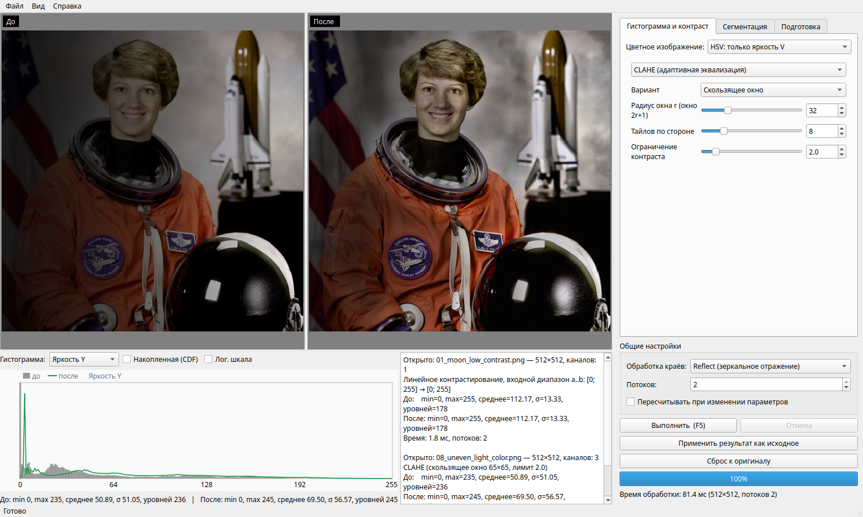
Рис. 1. Интерфейс программы: CLAHE цветного изображения с неравномерным освещением
10. Проверка корректности.
20 автотестов (все пройдены) сверяют результаты с OpenCV (эквализация, свёртки для обеих стратегий краёв, Собель, Кэнни), проверяют RGB ↔ HSV, точность угла градиента (< 0,01° на рампах), CLAHE по независимому расчёту и совпадение одно- и многопоточного результатов. Структура проекта: app/core (PixelBuffer, parallel), app/algorithms (histogram, color, contrast, clahe, convolution, segmentation, operations), app/ui (окно, панели, worker), images/ (19 изображений), tests/, tools/.
Результаты исследований
Линейное контрастирование и эквализация
Таблица 1. Характеристики яркости до и после обработки (полутоновые изображения)
Изображение, метод | min…max | Среднее | σ | Уровней
camera_low_contrast, исходное | 90…160 | 125,43 | 20,22 | 71
линейное (авто) | 0…255 | 129,11 | 73,63 | 71
эквализация | 0…255 | 131,52 | 73,98 | 61
outliers, исходное | 0…255 | 125,32 | 16,49 | 53
линейное (авто) | 0…255 | 125,32 | 16,49 | 53
линейное, отсечение 1 % (a = 101, b = 146) | 0…255 | 137,63 | 81,93 | 46
эквализация | 0…255 | 132,71 | 73,99 | 48

На изображении с диапазоном 90…160 (рис. 2) оба метода растягивают яркость на всю шкалу: σ растёт с 20,22 до 73,63 и 73,98. После линейного контрастирования гистограмма та же, но растянута в 3,6 раза — между занятыми уровнями появились пропуски (уровней по-прежнему 71). Эквализация перемещает уровни по CDF, накопленная гистограмма становится близкой к прямой; часть уровней сливается (61), т. е. новой информации метод не создаёт.
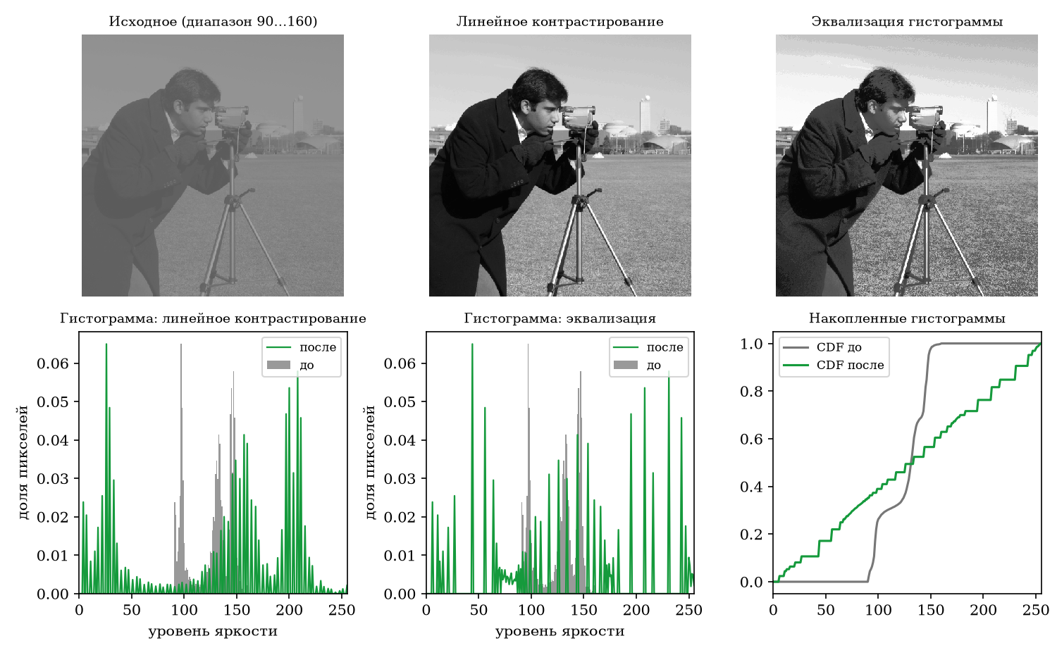
Рис. 2. Малоконтрастное изображение: линейное контрастирование и эквализация, гистограммы «до» и «после»
Изображение с выбросами (0,4 % пикселей 0 и 255) показывает ограничение автоматического режима: min = 0, max = 255, преобразование тождественно (σ = 16,49). Отсечение 1 % находит диапазон 101…146 и даёт σ = 81,93; эквализация к выбросам нечувствительна. На снимке Луны (σ = 13,33) отсечение 1 % поднимает σ до 31,06, эквализация — до 74,01.
Эквализация цветных изображений: RGB и HSV
Таблица 2. Сравнение эквализации по каналам RGB и только яркости V
Показатель | Исходное | RGB | HSV
Кошка: σ яркости V | 12,56 | 71,51 | 74,15
Кошка: среднее V | 142,54 | 148,43 | 130,81
Кошка: средний сдвиг тона H, ° | — | 51,20 | 1,46
Кошка: среднее изменение S | — | 0,146 | 0,004
Тёмное фото: средний сдвиг тона H, ° | — | 46,34 | 0,15
Тёмное фото: среднее изменение S | — | 0,450 | 0,001

Эквализация каналов по отдельности меняет соотношение R : G : B: средний сдвиг тона 51,2° и 46,3°, тёмное фото становится серо-голубым. При обработке только V сдвиг тона 1,46° и 0,15°, насыщенность не меняется, а прирост контраста даже больше (σ V = 74,15 против 71,51). Режим RGB выглядит «ярче», но это искажение цвета; HSV даёт естественный результат (рис. 3).
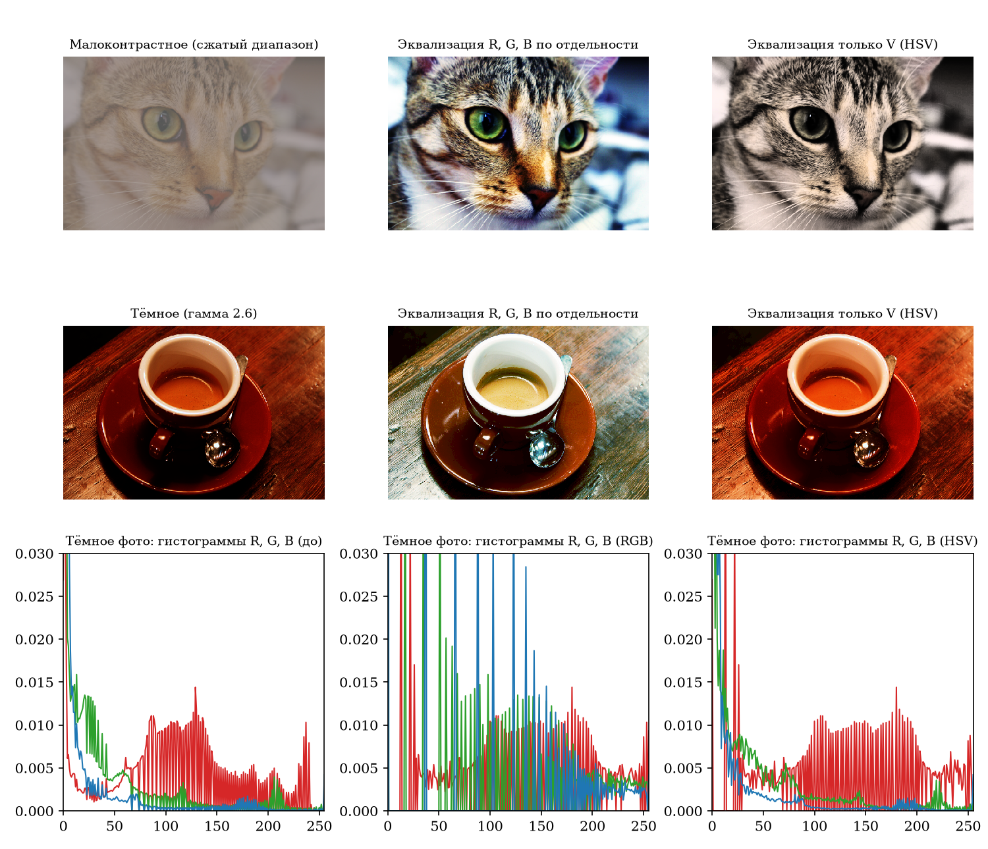
Рис. 3. Эквализация цветных изображений по каналам RGB и по яркости V; гистограммы каналов
Адаптивная эквализация CLAHE
Глобальная эквализация работает «в среднем» и при неравномерном освещении пересвечивает светлую часть (рис. 4). CLAHE подстраивается под окрестность: в тёмной трети σ выросло с 11,88 до 25,53 при средней яркости 71,92 (у глобальной — 96,44). Оконный и тайловый варианты дают близкие результаты, тайловый в десятки раз быстрее. На странице текста локальная эквализация без ограничения усиливает шум бумаги (локальное σ 62,66), ограничение контраста (лимит 3) подавляет его (37,80). Общее σ при CLAHE может уменьшаться, поэтому метод оценивают по локальному контрасту.
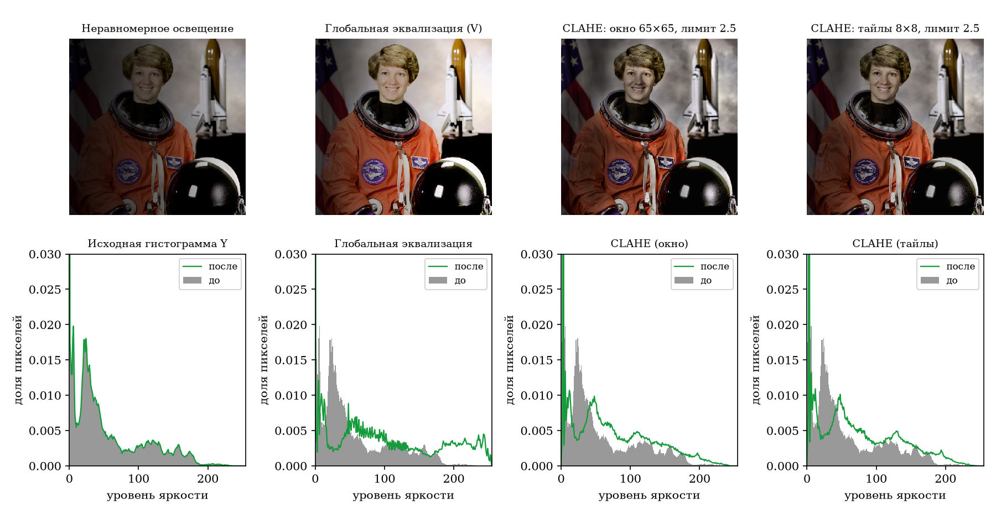
Рис. 4. Неравномерное освещение: глобальная эквализация и два варианта CLAHE, гистограммы
Обнаружение точек
Таблица 3. Обнаружение 40 пор на синтетическом изображении в зависимости от порога T
Порог T, % от max|R| (абс.) | Найдено | Верно | Ложных | Пропущено
10 % (46,6) | 11373 | 40 | 11333 | 0
15 % (69,9) | 1530 | 40 | 1490 | 0
20 % (93,2) | 94 | 40 | 54 | 0
25 % (116,5) | 40 | 40 | 0 | 0
30 % (139,8) | 38 | 38 | 0 | 2
40 % (186,4) | 34 | 34 | 0 | 6
50 % (233,0) | 28 | 28 | 0 | 12

На синтетическом изображении (рис. 5) 40 пор (30 светлых, 10 тёмных) лежат на неоднородном фоне 35…212 с шумом σ = 3; пороговая обработка яркости здесь бессмысленна. Лапласиан даёт на поре отклик 8·глубина, а на плавном фоне — около нуля. При T ≤ 20 % срабатывает шум, при T = 25 % найдены все 40 пор без ложных, при больших T теряются мелкие поры. На снимке Hubble (T = 25 %, R > 0) найдено 2228 светлых объектов.
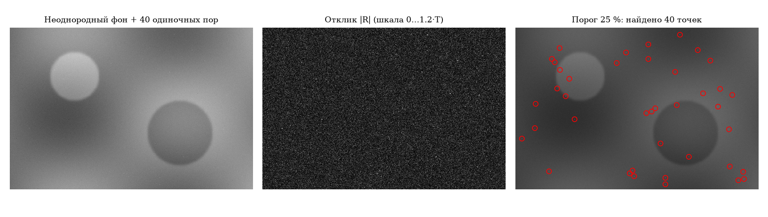
Рис. 5. Обнаружение пор: исходное изображение, отклик маски, найденные точки
Обнаружение линий
Каждая маска выделяет линию своего направления (рис. 6): при T = 60 % найдено 361 (0°), 303 (+45°), 359 (90°) и 319 (−45°) пикселей при длинах 360, 360, 360 и 340 (недостающие — в точках пересечения). Толстая линия (4 px) и край прямоугольника не выделяются, линия под 30° обнаруживается лишь фрагментами: маски 3×3 различают только четыре направления.
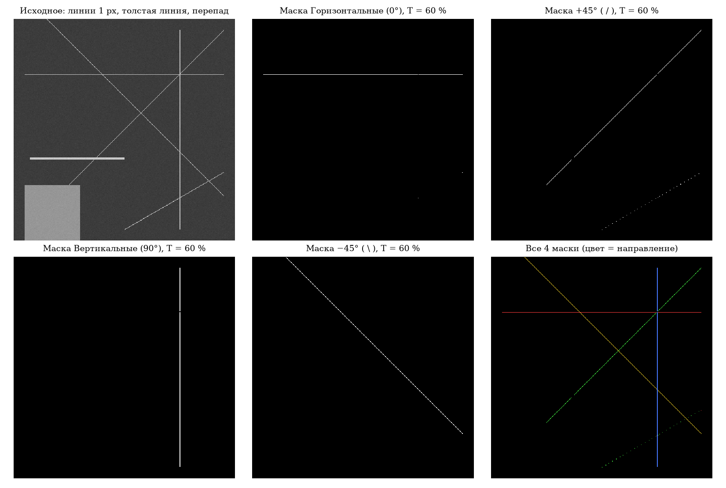
Рис. 6. Обнаружение линий четырьмя масками и выбор направления по максимуму отклика
Полярность отклика важна: на сетке проводников маска +45° по |R| даёт 10606 пикселей (к каждой линии добавляются две ложные параллельные), только по R > 0 — 3765, т. е. сами проводники. Тёмные сосуды глазного дна выделяются по R < 0 после сглаживания σ = 1.
Обнаружение перепадов яркости
При одинаковом пороге 12 % (рис. 7) Робертс, Превитт и Собель дают похожие толстые контуры; Робертс чувствительнее к текстуре, Собель даёт наиболее ровные края. LoG даёт замкнутые контуры (38603 пикселей) со «спагетти» на текстуре. Кэнни — тонкие связные края: 7289 пикселей против 30768 у Собеля.
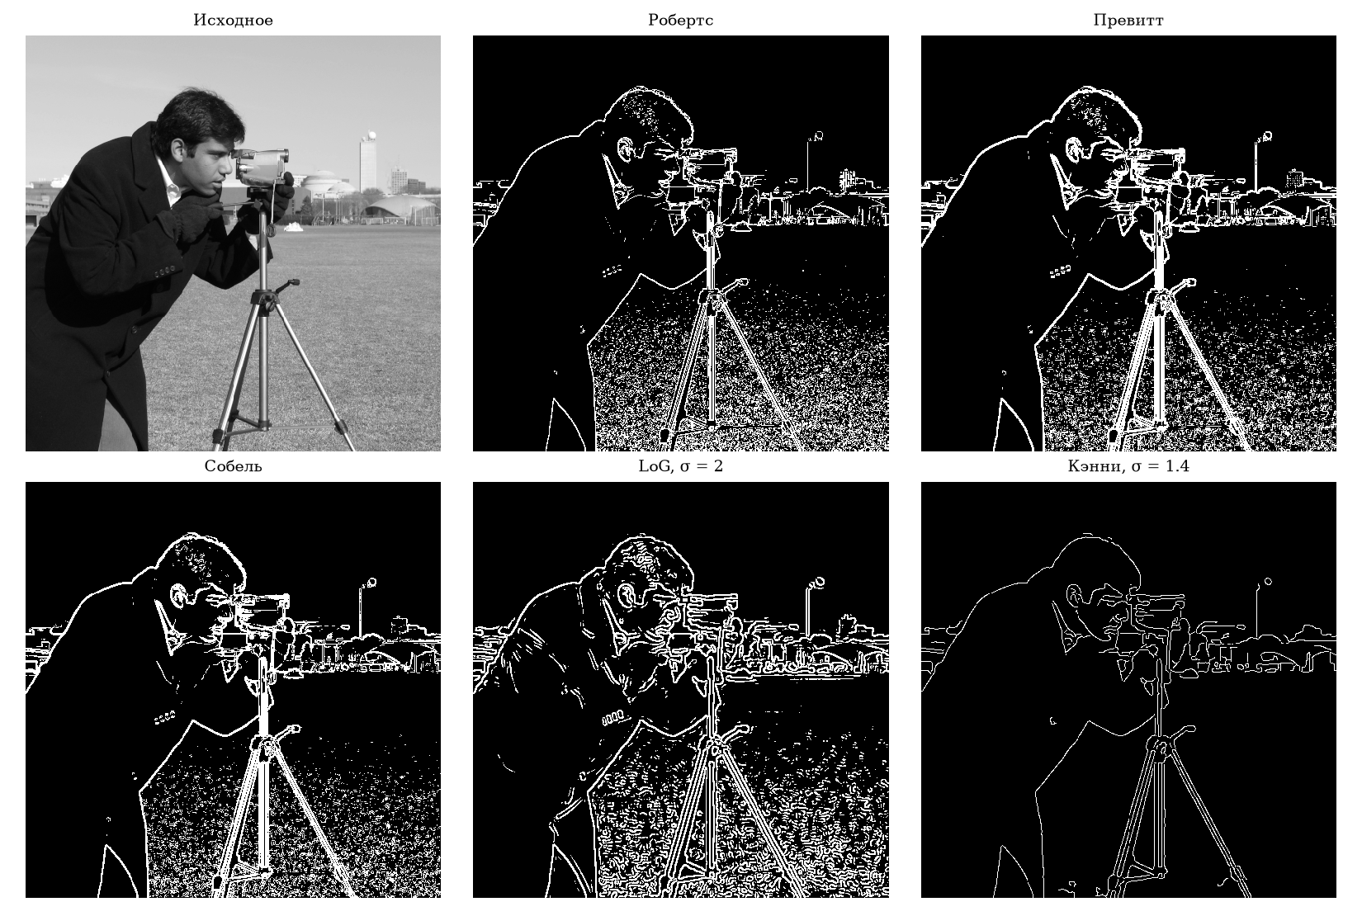
Рис. 7. Сравнение детекторов перепадов: Робертс, Превитт, Собель, LoG, Кэнни
Таблица 4. Обнаружение краёв на зашумлённом изображении (шум σ = 25), допуск 1 пиксель
Метод | Точность | Полнота | F1
Собель без сглаживания, T = 35 % | 0,835 | 0,990 | 0,906
Собель + Гаусс σ = 2, T = 25 % | 0,708 | 1,000 | 0,829
LoG, σ = 3, T = 15 % | 0,645 | 1,000 | 0,784
Кэнни, σ = 2, 25 % / 40 % | 1,000 | 0,999 | 0,999

На зашумлённом изображении (σ = 25) известны истинные края, поэтому оценены точность и полнота. Сглаживание Гауссом убирает шум, но утолщает края до 3–5 px; LoG даёт много ложных переходов. Кэнни показал F1 = 0,999: подавление немаксимумов возвращает толщину 1 px, гистерезис отсекает изолированный шум.
Карта направлений (рис. 8) показывает честный угол градиента: левая граница светлого круга красная (0°), правая — голубая, т. е. градиент всегда направлен к светлой области; у тёмного квадрата цвета противоположны. На диске с антиалиасингом ошибка угла Собеля в среднем 0,50°, максимум 1,27°.
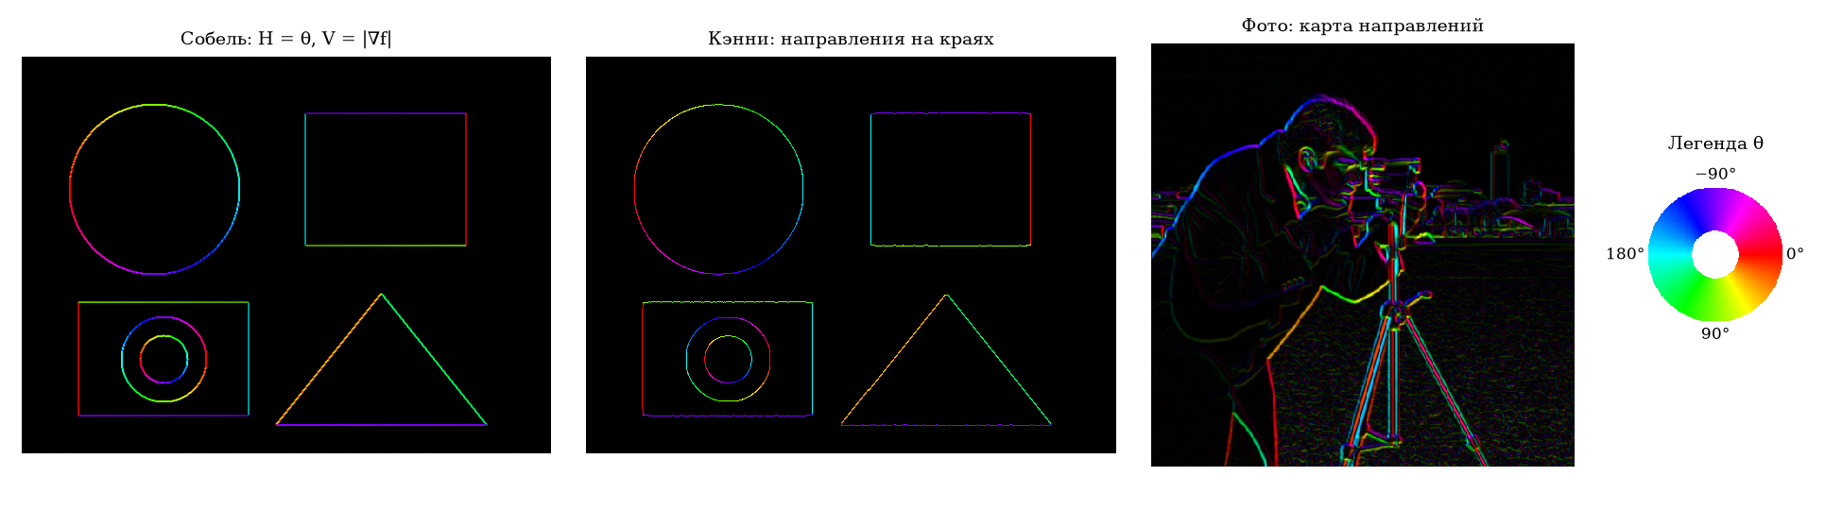
Рис. 8. Карта направлений градиента: синтетическая сцена, края Кэнни, фотография и легенда
Таблица 5. Точность локализации края Кэнни на окружности R = 80,37 px
Координаты | Средняя |ошибка|, px | СКО, px | Максимум, px
Целые (центры пикселей) | 0,272 | 0,315 | 0,583
Субпиксельные (парабола) | 0,044 | 0,055 | 0,126

Субпиксельное уточнение уменьшило среднюю ошибку положения края с 0,27 до 0,04 px (в 6 раз): пиксельные точки образуют «лесенку» с ошибкой до 0,5 px, субпиксельные лежат на окружности.
Обработка краёв. При сглаживании σ = 6 с нулями за краем средняя яркость трёх крайних столбцов упала с 110,0 до 64,1 (тёмная рамка), для Clamp и Reflect — 109,1 и 108,3. Для Собеля нулевое дополнение даёт средний модуль градиента в крайнем столбце 441,1 против 17,1 (Clamp) и 15,0 (Reflect).
Производительность
Таблица 6. Время обработки 2048×2048, мс: 1 поток и 2 потока
Операция | 1 поток | 2 потока | Ускорение
Гаусс σ = 3 (разделяемый) | 144,3 | 74,4 | 1,94
Собель + модуль + угол | 120,4 | 65,8 | 1,83
Кэнни σ = 1.4 | 317,8 | 188,2 | 1,69
CLAHE, окно 65×65 | 2380,4 | 1188,3 | 2,00
CLAHE, тайлы 8×8 | 28,8 | 14,6 | 1,97

Разделяемая свёртка даёт выигрыш от 3 раз (K = 7) до 18 раз (K = 31), что согласуется с оценкой K/2. Распараллеливание по строкам на двух ядрах ускоряет тяжёлые операции в 1,7–2,0 раза; у поточечных операций выигрыш меньше (ограничены памятью), у Кэнни — из-за последовательного гистерезиса.
Выводы
Реализованы все методы варианта 4 и требования группы 10А вручную вложенными циклами, проверены 20 автотестами (в том числе по OpenCV). Линейное контрастирование просто, но зависит от границ a и b: при выбросах авто-режим ничего не меняет (σ 16,49 → 16,49), отсечение 1 % даёт σ = 81,93. Эквализация нечувствительна к выбросам, но меняет тональный баланс. Для цветных изображений эквализация RGB сдвигает тон на 46–51°, а эквализация V в HSV сохраняет тон и насыщенность. При неравномерном освещении глобальные методы не справляются, а CLAHE с ограничением контраста проявляет детали без засветки и шума; оценивать её нужно по локальному контрасту.
Маска-лапласиан нашла все 40 пор на неоднородном фоне; четыре маски надёжно различают тонкие линии четырёх направлений (с учётом знака отклика), но не подходят для толстых линий и промежуточных углов. Карта направлений показывает, что градиент перпендикулярен краю (ошибка угла 0,50°). Лучшим на зашумлённом изображении оказался Кэнни (F1 = 0,999), субпиксельное уточнение уменьшило ошибку локализации с 0,27 до 0,04 px.
Clamp и Reflect устраняют тёмную рамку и ложные края, которые даёт нулевое дополнение. Разделяемая свёртка ускоряет сглаживание до 18 раз, распараллеливание по строкам — почти вдвое. Цель работы достигнута, задачи выполнены.

